「システム農学会」年次大会一般研究発表会の講演要旨原稿作成要領
○斎藤元也（東北大院農）・秋山 侃（岐阜大流科研セ）・岡本勝男（農環研）

1. はじめに
本要領は、講演要旨集掲載原稿の書式標準化を目的とする。原稿は和文または英文、A4版縦置用紙1頁（1/2頁以上記載）とする。図表の掲載は任意とするが，使用する場合は，「4. 式と図表」に従うこと。
横書一段組、全角44字/行、47行/頁で、日本語はMS P明朝同等フォント、英数字記号はTimes New Roman同等フォントまたは日本語と同じフォント、10ポイントを基本とし、余白は上下左右25 mmとする。講演題目と著者名（所属）はMS Pゴシック同等フォントで各14、12ポイントとし、発表者の左肩に○を付ける。

2. テンプレート
本要領を収録したMS Wordファイルが利用可能で、原稿で使われるすべての書式とスタイルが含まれる。

3. セクションの分割
セクションの分割は任意とするが、使用する場合は、「1. はじめに」、「2. 方法」、「3. 結果と考察」のように、MS Pゴシックまたは同等で1から始まる連番を振る。セクション見出しは左詰めに置き、上の本文との間に1行空けるが、下に続く本文との間には空行を置かない。サブセクションは、使用しない。

4. 表記方法と単位
和文原稿は当用漢字を用い、現代かなづかいの口語体で｢である」調とする。和文原稿は必要以上の外国語使用を避ける。略称は、初出時に正式名称を記す。学名はイタリックとするが、var.、f.、sp.等はイタリックとしない。単位は国際単位系（SI: the International System of Units）を原則とし、重力単位の併記を認める。

5. 式と図表
式は、例のように、行の中央に書き、連番を右詰めで振り、本文中では「式(1)」のように参照する：
e=mc² | (1)
数式エディタか通常のテキストで作成する。
図と写真は、1から始まる連番を振り、文章の後に置く（図1）。図が複数の描画オブジェクトで構成されるとき、すべてのオブジェクトを1つのオブジェクトとしてグルーピングする。図と写真の見出し文字は本文に準拠し、図・写真の下方に、図・写真と水平中央揃えで置く。注釈や説明は、すべてその下方に記載する。表も1から始まる連番を振り、文章の後に置く。見出しの文字は本文に準拠し、表の上方に、表と水平中央揃えで置く。説明は、すべて見出しの下方、表の上方に記載する。注釈[注1]は、すべて表の下方に記載する。

6. 引用文献と参照
引用文献の見出しは番号なし左詰めで、フォントは本文に準拠する。見出しの下に、空行は設けない。一覧は、本文末尾に一括して著者名のabc順に並べる。同じ筆頭著者のものは年次順、同じ筆頭著者の同一年のものは引用順に年の後にa, b, c, ...を付ける。引用する場合は、カッコ内に著者の名字と発表年で示す。著者が3名以上の場合は、「筆頭著者名ほか」（英文は”1st-author et al.”）で示す。文献は、下記のように記載する。すなわち、(1) 著書または編著は、著者名または編者名、年、書名、発行所名、発行都市名の順(システム農学会 1996a)、(2) 著書または編著の一部を引用する場合は、著者名、年、表題、編者名：書名、発行所名、発行都市名、開始頁-終了頁の順(Okamoto et al. 2003)、(3) インターネットの場合は、著者名、年、表題、ホームページ名、URL、発行者名、発行都市名の順(Mather and Aplin 2003, システム農学会 1996b)、(4) 雑誌の場合は、著者名、年、表題、雑誌名、巻、号、頁の順（岡本ほか 2003）、(5) 国際会議や国内大会、研究会論文集の場合は、著者名、年、表題、会議名（または学会論文集名）、開催地、開催期間、発行者、発行都市名、巻、号、頁の順（Okamoto et al. 2001）とする。掲載誌名の略記は慣例に従う。

謝辞
この文章は、The Remote Sensing and Photogrammetric Society（Mather and Aplin 2003）と、システム農学会原稿作成要領（システム農学会 2016）を参考にして作成した。

注釈
[注1] 表中の注釈は小文字の[a], [b], ...を用いて注釈が必要な場所に示し、表の下方に箇条書きで記す。

引用文献
Mather, P.M. and Aplin, P., 2003, Instructions to authors of papers to be published in the proceedings of the annual meeting of RSPSoc 2003. In http://www.geog.nottingham.ac.uk/~rspsoc03/RSPSoc-2003- Author-Instructions.html, The Remote Sensing and Photogrammetric Society, Nottingham.
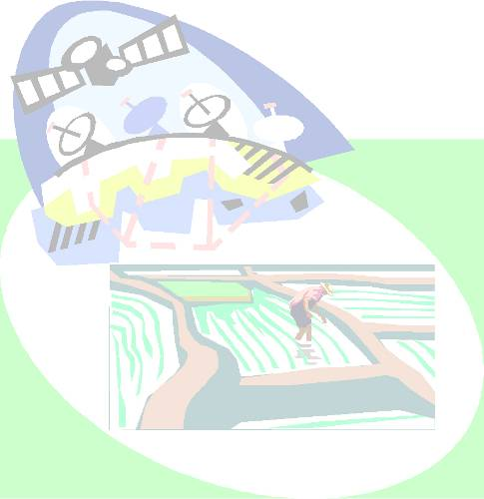
Okamoto, K., Yokozawa, M. and Kawashima, H., 2001, Evaluation of changes in climatic indices using combined analysis of remote sensing and GIS. In Info-tech & Info-net: A Key to Better Life, edited by Y. X. Zhong, S. Cui and Y. Wang, held in Beijing, China, on 29 October - 1 November 2001, IEEE and People’s Posts & Telecommunications Publishing House, Beijing, pp. 133–138.
図1 農業－生態系－環境の概念。地上～衛星観測データまで、高速データ通信システムと地理情報システムを用い、点～地域～大陸規模でデータのスケール・アップ/ダウン、相互のシステム分析が可能となる。
Okamoto, K., Shindo, J. and Kawashima, H., 2003, Sustainable rice cropping and water resources in Asia. In Advances in Ecological Sciences 19: Ecosystems and Sustainable Development IV, edited by E. Tiezzi, C. A. Brebbia and J-L. Usó, WIT Press, Southampton, Vol. 2, pp. 1057–1065.
岡本勝男, 横沢正幸, 川島博之, 2003, 衛星リモート・センシングを用いた災害の検出と評価. システム農学, Vol. 19, No. 1, pp. 61–79.
システム農学会編, 1996, 新たな時代の食料生産システム－低投入・持続可能な農業に向けて－, 農林統計協会, 東京.
システム農学会編, 2016, 原稿作成要領. 投稿論文について, In https://jassnet.org/journal/protocol.html, システム農学会, 京都.

表1 原稿執筆要領に関する事例
作成者（作成年） | 学会名 | 対象領域
システム農学会 (1996b) | システム農学会[a] | 農、林、水産、畜産業と生態系および環境の境界領域
Mather and Aplin (2003) | RSPSoc [b] | リモート・センシング一般と写真測量
[a]英名は、The Japanese Agricultural Systems Society
[b] RSPSoc: The Remote Sensing and Photogrammetry Society

